§44. Закон Ома для участка цепи
Сила тока в проводнике прямо пропорциональна напряжению на концах проводника.
Как зависит сила тока в цепи от сопротивления? Обратимся к опыту.
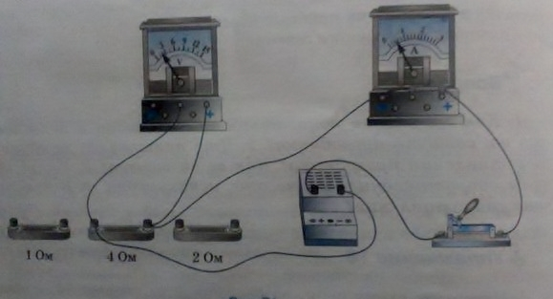
На рисунке изображена электрическая цепь, источником тока в которой является аккумулятор. В эту цепь по очереди включают проводники, обладающие различными сопротивлениями. Напряжение на концах проводника во время опыта поддерживается постоянным. За этим следят по показаниям вольтметра. Силу тока в цепи измеряют амперметром.
В таблице приведены результаты опытов с тремя разными проводниками.
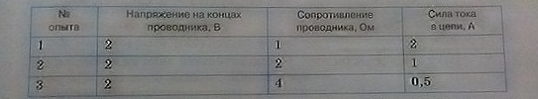 В опыте №1 сопротивление проводника 1 Ом и сила тока в цепи
2 А. Сопротивление второго проводника 2 Ом, т.е. в два раза больше, а сила тока в два раза меньше. В третьем случае сопротивление цепи увеличилось в четыре раза и во столько же раз уменьшилась сила тока. Напряжение на концах проводников во всех трёх опытах было одинаковое, равное 2 В.
Вывод: сила тока в проводнике обратно пропорциональна сопротивлению проводника.
Зависимость силы тока от напряжения на концах участка цепи и сопротивления этого участка цепи и сопротивления этого участка называется законом Ома по имени немецкого учёного Георга Ома, открывшего этот закон в 1827 г.
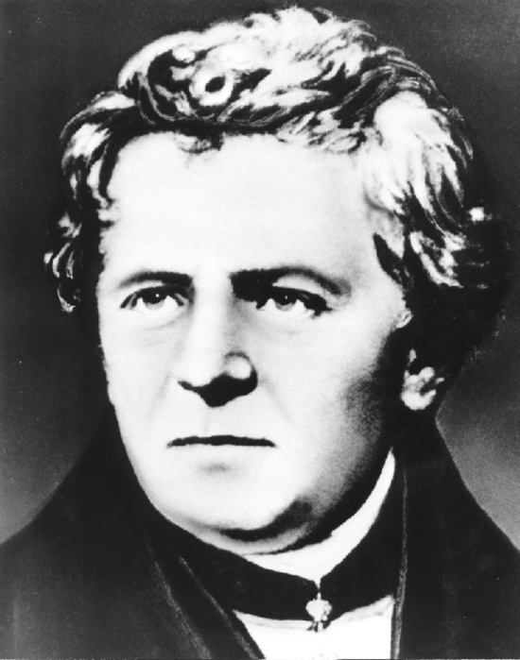
Ом Георг (1787-1854) – немецкий физик. Он вывел теоретически подтвердил на опыте закон, выражающий связь между силой тока в цепи, напряжением и сопротивлением.
Закон Ома читается так: сила тока в участке цепи прямо пропорциональна напряжению на концах этого участка и обратно пропорциональна его сопротивлению.
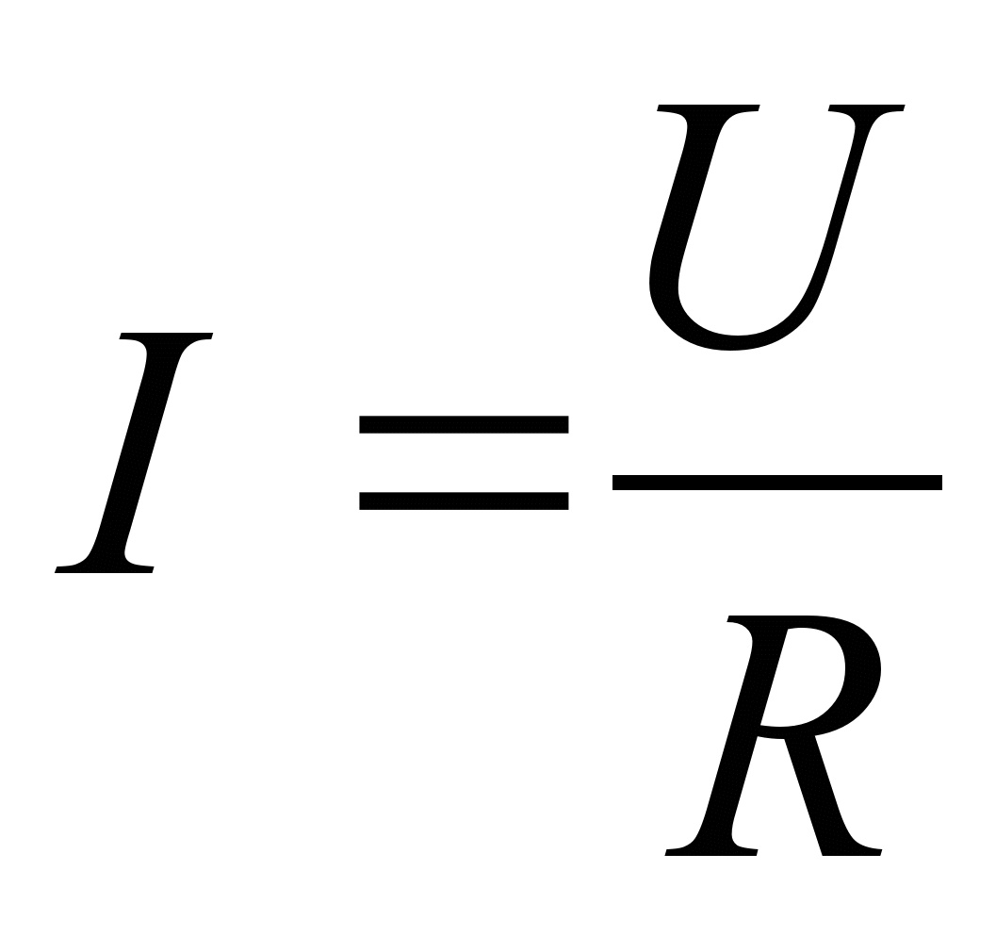
здесь I- сила тока в участке цепи,
U – напряжение на этом участке,
R – сопротивление участка.
Закон Ома – один из основных физических законов.

